Mérési jegyzőkönyv
a 2. sz. tételfeladathoz

- A mérés körülményei

A mérés tárgya: | DVB-T vételi rendszert kialakítása és mérése
A mérést végző neve: | Mező Gergő
A mérés helyszíne (intézmény): | Miskolc SZC Kandó Kálmán Technikum
A mérés helye (labor, mérőhely): | V3 labor
A mérés időpontja (dátum): | 2026.03.29
A mérést végző aláírása:

- Alkalmazott eszközök

Megnevezés | Típus | Gyártási szám
Antenna | IKUSI FLASHD C48 | -
Set-top box | Amiko HD8265+ | ED-2023032401629
Antenna jelmérő műszer | METEK HDD | 210901000074*
Jelosztó | EKSELANS RF12 | -
Kábelek | COAX kábel | -

- Adó paraméterek

DVB-T adó jellemzői
Multiplex | Frekvencia [MHz] | ERP [kW] | Moduláció
A | 666 | 5,0 | 64QAM
B | 586 | 3,9 | 64QAM
C | 530 | 3,2 | 64QAM
D | 554 | 4,6 | 64QAM
E | 690 | 4,1 | 64QAM
Miskolc Városi TV | 634 | 0,126 | QPSK

- Mérési eredmények
Antennáról bejövő jel paraméterei
Multiplex | Jelszint [dBµV] | Noise Margin [dB] | MER [dB] | Packet error [%]
A | 58 | 8,9 | 25,6 | 0
B | 67,4 | 7,8 | 24,5 | 0
C | 67 | 11,8 | 28 | 0
D | 57.5 | 9,5 | 25,7 | 0
E | 62 | 9.8 | 525,9 | 0
Miskolc Városi TV | 46,1 | 15.2 | 19 | 0

A jel paraméterei osztóval
Multiplex | Jelszint [dBµV] | Noise Margin [dB] | MER [dB] | Packet error [%] | Számított csillapítás  [dB]
A | 53,9 | 10,4 | 26,5 | 0 | 4,1
B | 59 | 7,5 | 24,2 | 0 | 8,4
C | 62 | 12,7 | 28,9 | 0 | 5
D | 56 | 9,5 | 25,7 | 0 | 1,5
E | 58 | 9,9 | 25,8 | 0 | 5
Miskolc Város TV | 40 | 18 | 21,5 | 0 | 6,1

- Jelmérő műszer spektrum képernyőképe a végponton
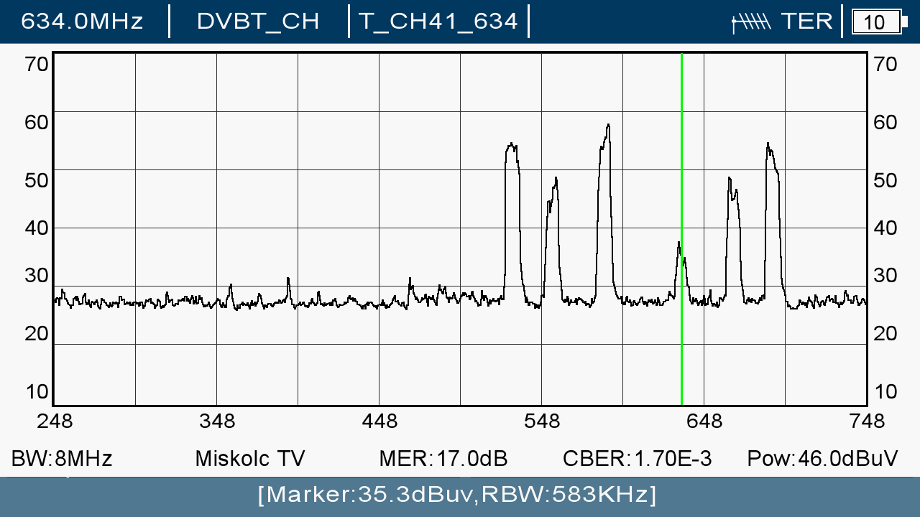

- Jelmérő műszer csatornánkénti paraméterek képernyőképei a végponton

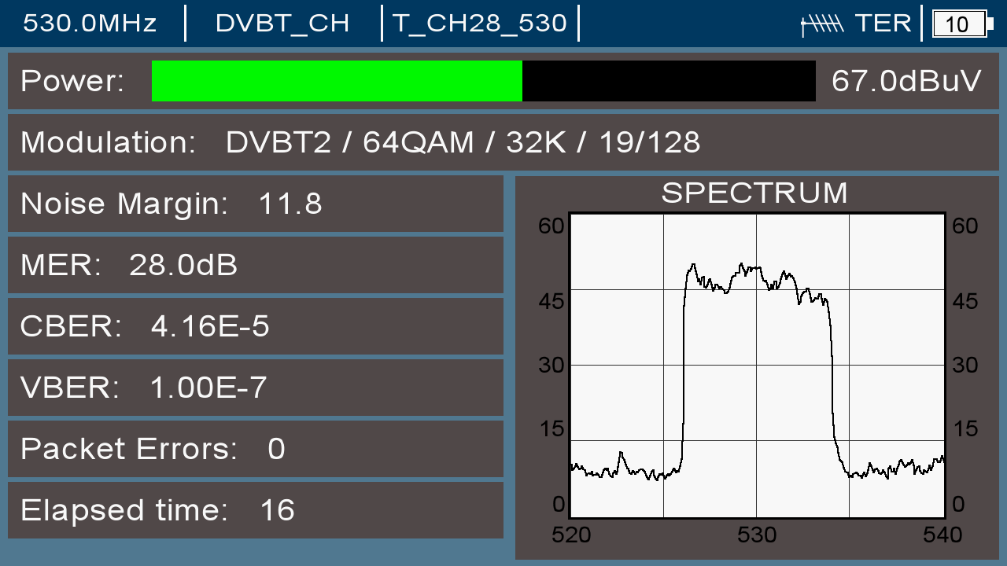 | 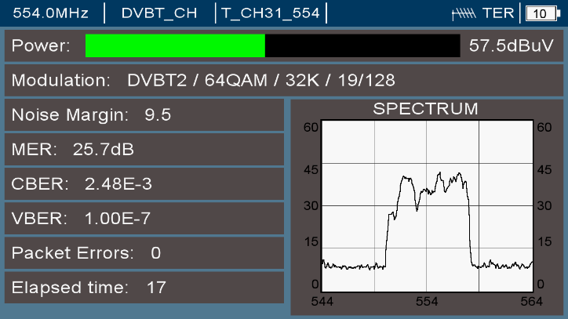
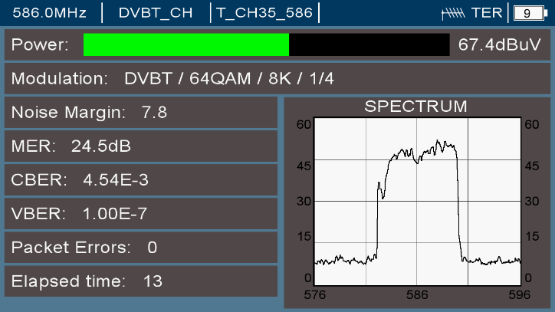 | 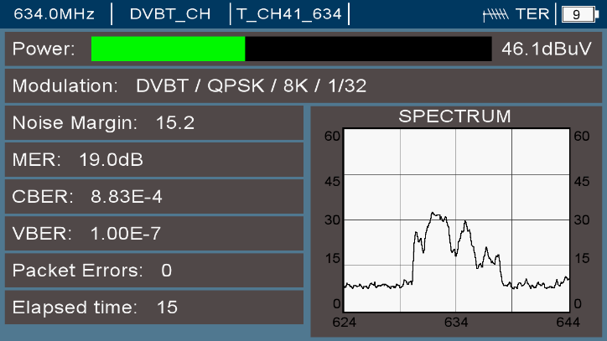
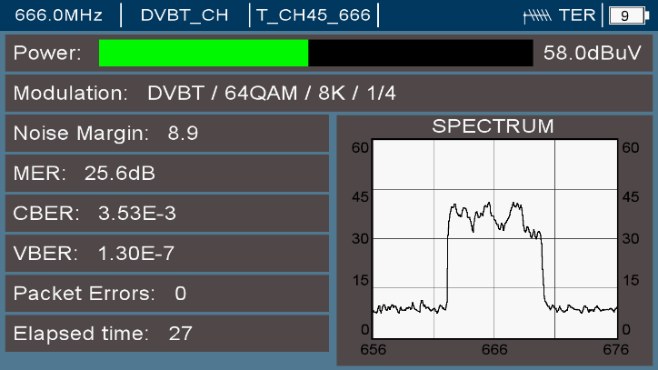 | 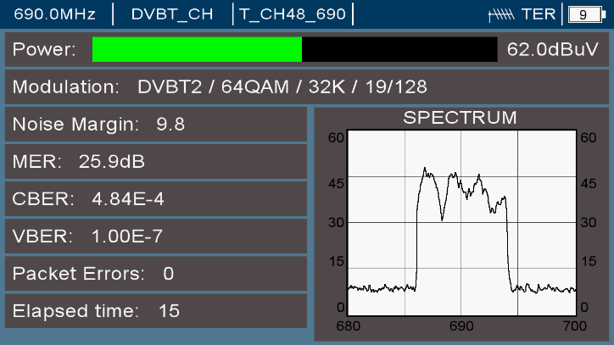

Hőmérséklet [°C] | Időjárási körülmények
13 | felhős

